锂电池不再是瓶颈 快速充电技术汇总
智能手机发展到今天，八核处理器、3GB运存、2K屏幕已经非常常见，可以说手机的硬件配置有了和PC电脑叫板的资格。但是有一个配件的发展却非常缓慢，它就是电池，几年的时间不过是从锂电池发展到锂聚合物电池。电池已经成为困扰智能手机进一步发展的瓶颈所在。
手机厂商们不是没有注意到电池问题，但是受困于停滞多年的电池技术，在没有创造性的新技术出现前，无法从电池这个根源上解决问题。手机厂商们大多另辟蹊径，有的卯足劲儿的将电池体积增宽增厚增大，以实现更高的容量；有的脑洞大开，将太阳能技术引入到手机中来；有的大力推广无线充电技术；有的开发外置保护壳电池、移动电源；有的尝试在软件层面加入省电模式等等。但是这些方法只能说是无奈之举。
在本届MWC2015展会上，三星发布旗下最新旗舰Galaxy S6/S6 Edge，加入了自家“极速充电”技术，官方给出的数据是快速充电10分钟可以支持2个小时的视频播放。一般情况下看2个小时的视频大约耗费的电量在25-30%左右，也就是说10分钟充电能为手机充30%左右的电量。这让大家把注意力转到快速充电技术上，它或许会成为解决电池问题的关键。
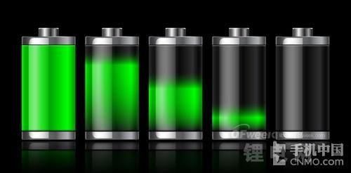
形形色色的解决方法
快速充电技术不新鲜
Galaxy S6的“极速充电”听上去很赞，不过这还真不是什么新鲜技术。早在MP3播放器时代，快速充电技术就已经出现并且被广泛使用，比较有代表性的就是索尼，索尼的MP3播放器快速充电三分钟就可以使用90分钟。快速充电技术后来被厂商用到手机上面。不过由于手机更加精密，在充电安全性方面需要更加注意。
2013年初，Qualcomm推出Quick Charge 1.0技术，这也是手机产品中首个较为规范的快速充电技术，据说可以让手机充电“比老款手机快最多40%”，当时也是吸引了摩托罗拉、索尼、LG、华为等众多厂商采纳。不过因为技术的不成熟，Quick Charge 1.0技术的市场反响较为一般。
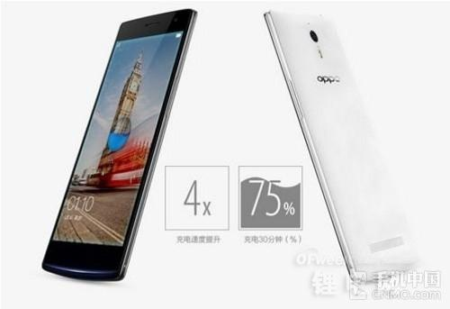
目前主流的快充技术
1、高通Quick Charge 2.0
Quick Charge技术发展到2.0版本，相比于早先的Quick Charge 1.0版本，新规范将充电电压从5V提高到9V（最大12V），充电电流则由1A提升到1.6A（最大3A），通过高电压高电流将输出功率提高了3倍。根据高通官方给出的数据，Quick Charge 2.0能够在30分钟内为一款电池容量为3300mAH的智能手机充入60%的电量。
2、联发科Pump Express
联发科快充技术分为Pump Express和Pump Express Plus两种规格，前者为快速直流充电器提供的输出功率小于10W（ 5V ），后者为充电器提供的输出功率大于15W（高达12V ）。可以根据VBUS上的电流的变化来不断调整恒流阶段的充电电压，最大充电速度比传统充电器快45%。
3、OPPO VOOC闪充
VOOC闪充技术随OPPO Find7一起问世，和高通QC2.0高电压高电流模式不同，其采用的是降低电压增大电流的模式，用5V的标准充电头即可输出4.5A充电电流，比普通充电快了4倍。实现的原理主要是起采用8触点电池和7pin数据接口，普通手机使用的是4触点电池和5pin数据接口，多出来的4个触点和2个针脚就是为VOOC服务的。2800mAh电池容量的Find7由0恢复到75%只需要30分钟。
QC2.0易普及VOOC更高效
最后来对三种快充技术做个总结。高通Quick Charge 2.0由于集成在处理器中，加上高通处理器超高的市场占有率，所以易普及性方面要好于其它两种；目前使用联发科Pump Express的产品还较少，成本相比高通低廉，不过稳定性还需要验证；VOOC闪充的充电速度是三种技术中最快的，同时低压模式安全性更好，缺陷是目前仅用在自家产品上，据说OPPO会在今年带来第二代闪充技术，不知能否有所改善。

